


编号：MZCN-ZHJL-ZH-ZB-035
监 理 周 报
工程名称：梅州综合保税区100MW-200MWh独立储能项目
2025年03月第35期
项目监理部（章）：
总监理工程师：
报告日期：2025年03月14日

监理周报
2025年 第035期
项目：梅州区综合保税区100MW-200MWh独立储能项目 | 填报周期：2025年3月7日—03月14日
一、项目总体建设汇总
1、梅州区综合保税区100MW-200MWh独立储能项目位于梅州市梅县区畲江镇梅州综合保税区，场地西侧为空地，东侧、北侧及南侧为市政规划道路，交通便利。场址中心位置坐标为东经115.987251、北纬度24.003119，海拔高度约107.5米。占地总面积22179M2。
2、本项目储能由19套10.031MWh+1套9.613MWh电池仓组成，采用20套5MW的PCS升压成套设备接至35KV，容量为100/200MWh。新建一坐110KV变电站，110KV配电装置采用单母线接线。采用电缆出线1回路，由梅州综合储能项目升压站采用单回线路接入220KV畲江站，形成单回综保区储能项目--畲江站110KV线路。设置1回主变进线，安装1台100KVA有载调压变压器。
- 本周工程建设工作内容；
- 本周现场消防水池四周回填土施工及集装箱基础开挖施工。
- 现场运维维护工作。
- 现场电网检查后安装单位消缺整改资料回复施工。
- 总包单位并网前及启动会准备，以及手续办理工作。
三、本周建设总结 ；

- 对现场安全进行检查。同时要求总包单位加强现场临时用电及机械使用、设备调试安全管理，以及现场垃圾清理工作。并要求总包单位切实做到“不培训不上岗、培训不合格不上岗”全面检查确认条件，确保安全有序施工。
- 本周对储能项目土建施工进展缓慢，目前现场存在的工程量还有围墙、水泵房、侧所、大门背景墙、设备基础、部分回填土没有完善，以及视频监控基坐未二次灌浆，鹅卵石不符合设计要求。以及水泵房、卫生间墙面渗漏等。现要求总包单位进行现场工程自检、整改。并要求总包单位做好并网前的准备工作。
- 本周监理会召开，要求总包单位抓紧时间现场电网检查的问题进行消缺整改工作，及并网前的启动会准备工作。并要求施工单位按照设计及相关规范进行现场电气及土建消缺整改施工。（外线单位没有参加监理会议，以及施工资料未上报监理部）。以及土建施工尽快完成，并网应在这2025.3月份之前完成。
- 监理人员每天巡视施工现场，对现场的施工安全、施工质量、设备调试、试验等对工程施工关键部位进行检查、旁站，实行规范监理工作。并与业主单位及总包单位管理人员保持沟通联系。
- 下周施工计划主要工作内容；
- 施工单位进行土建消缺整改施工。
- 大门背景墙及围墙工程未施工完成；
- 场内视频监控脚二次灌浆未施工完成。
- 现场部分消防水管、给水管未回填土施工完成。
- 卫生间建筑未施工完成。
- 全站设备基础露出地面处筑部分未施工完成。
- 全站回填土未回填到位完成
- 升压站主变下鹅卵石不符合设计图纸要求。
- 储能电站后门固定焊接存在安全隐患需整改。以及路占石部分沉陷需要整改。
需要协调解决问题；
- 需要协调电网完成并网前的相关手续办理工作。

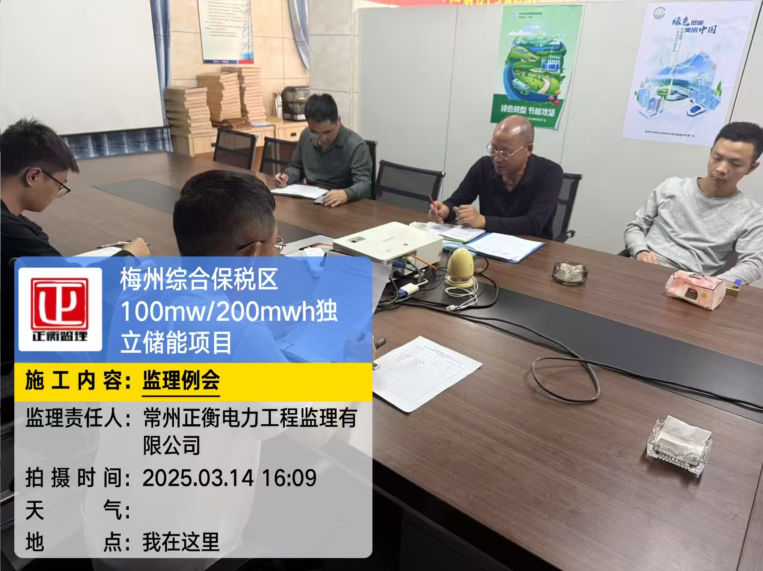
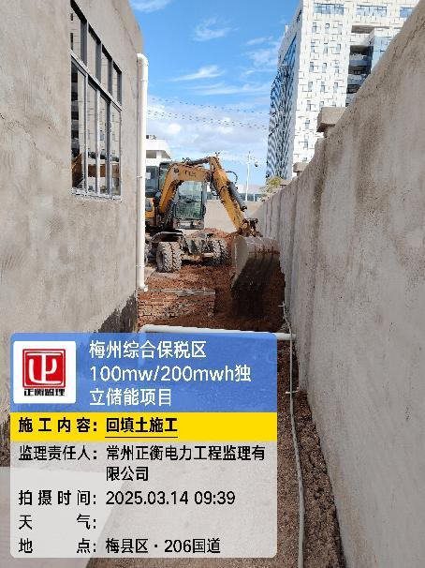

填报人： 王登营 审核人： 高立标 时间： 2025年 03月14日

